何妨呐

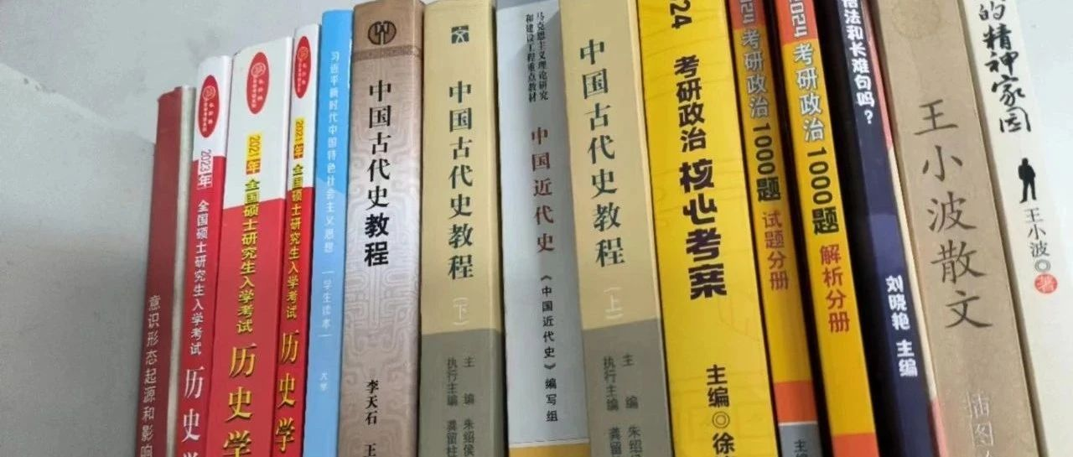

# 正式报名之后，我的逃避式考研开始了

原创  何妨呐  [这是一个令人疑惑的星球](javascript:void(0);)

我在去年给朋友的一封信中写道，从文化属性上来说，考研是我们这些弱势群体破格获取高阶生命价值的社会需求的方法，且这个方法是相对均等的，因为没有像高考那样的按区域性划分试卷难度，对于我们这种河南考生有优势。这样，我们才成为了一个可被接纳的普通人。

由此可见，去年我对于学历提升而能够“阶级跨越”抱有幻想，如今是什么情况已经不言而喻了。当然，要认清这个现状并不容易，在主流价值观的语境里，在老一辈父母的眼里，学历和名校的光环是光鲜亮丽的，为了这个阶级上升的幻想，拼命高考，然后拼命考研。考上，往好了考，什么好就业考什么，至于研究什么，为什么研究，研究的是否是自己所热爱的，都次要。或者说，考研就是一条避世三年的道路，我考上了我就可以不用陷入急着投简历找工作的焦虑中。我和许多研究生的朋友聊过这一点，结合他们的读研心路和我自己的想法，面对逃避式考研读研广泛出现的情况，我们有必要讨论一下深层次的原因。

马克思在《1844年经济学哲学手稿》中有对劳动的异化做出论述:在畸形的市场经济发展下，劳动者生产的商品不属于劳动者，劳动者被自己生产的商品所奴役，这必然导致劳动的过程也与劳动者产生异化，表现在劳动的剥削性、强制性与异己性这几个特征上。通过郑州匠心事件，就可见一斑了。那如今的就业环境之所以让人生厌，就是劳动只为他人获，而既得利益者鼓吹劳动。我的一个读者是985毕业，在一线待遇不错，抛去开支，一个月存余并不多，虽然在回乡时在亲戚面前显得光鲜亮丽，但据他所说，他过得并不快乐，面对那些推崇和赞扬声，他只有苦笑，说自己不过是被喷了漆的螺丝钉，形式显得好看了些而已，但本质还是螺丝钉。那普通高校毕业生在大城市里即使找到工作，收益也可能为负数。面对这些被异化了的劳动现状和就业现实，考研，是一项成本较低的选择。即使专业我并不喜欢。



我也是这样，我在寒暑假投简历和劳动实践中也更早的意识到了这一点。21年暑假我奔波于各个厂区间务工，在一些务工群的招工目录里，明文标着本科加三百，研究生加五百的条件。说实话当时我看到这个条件我心里是振奋的，因为我觉得我可以多赚三百块钱，但转念一想就是一种铺天盖地的恐惧袭来了——我没有像同乡伙伴那样在初中辍学，在河南地狱的高考难度里拼命内卷考了个本科，到头来只是比别人多三百块钱而已。再仔细一问，当时辍学的伙伴现在已经可以带学徒了。我也不禁苦笑，但恐惧归恐惧，我并不悲伤，也不后悔继续上学，可以说完成学业能多带给我一些思考吧，一些组织语言准确表达的能力——这或许是种自我安慰，但也只能这样了。

在上述的几段中，我没有提到过专业的价值，因为在我找工作的途中，专业能给我的加持很小很小，在写文章的途中，学历给我的加持也不大。按理说，我应该对此怀疑我所学专业的意义，但我却安之若素，不管是跨专业考研也好，还是做一些散工养活自己也好，我都安之若素。我反抗生活的前提就是首先要投入到生活里面，去找到其背后的本质逻辑和造成现状的原因，然后对自己做的事情就看得清一点了，这也是为什么我明知道我是出于逃避的心里，但依然要全力以赴考研的原因。

现在的父母虽然也接触到了部分社会理念，但到底还是和我们这一代的想法有差距。他们大多会认为你读研也好，工作也罢，出去干点啥都可以，但别一直待在家里，只要在家里时间一长，那就是十恶不赦的事情。你开了一天会回到家里说一句好累啊，他们会质疑说坐一天有什么累的。在他们看来，培养孩子的目的就是让他们逃离体力劳动的摧残，却过分夸大了“坐办公室”的安逸，实际上“坐”的那种工作对精神的摧残更甚，再加上接受了教育，我们会不断怀疑自己这份工作的意义，自然，处境就更难了。

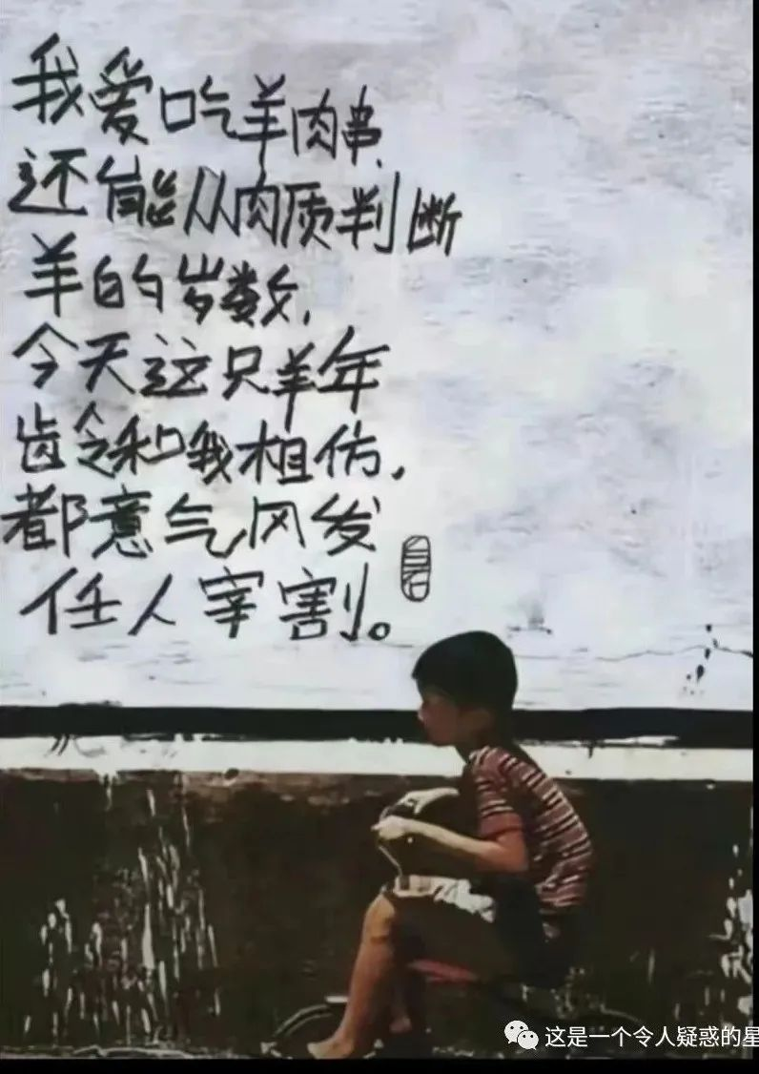

我在两个月前写出了《大城市的繁华不是我的繁华》那篇文章，单看题目大家就知道我对于自己的定位了——人们会夸耀一件工艺品的精湛技艺和美妙构造，不会去注意它当中的螺丝钉是什么样的。我们所要做的就是，不要把人们的那种夸耀当成自己的，不要把大城市的光耀璀璨当成自己的光耀璀璨。我们虽然是螺丝钉，摆脱不了被捶打被拧紧的命运，但我们可以决定自己被拧紧的关节是哪里，在被拧紧之前，我们还有部分选择权。

写完这篇文章的时候，一位考研学的几乎成魔的朋友首先看到了，他说考研除了逃避还有一个目的。我问是什么。他说你看过大决战三部曲电影吗，就1991年版的。我说我看过，他说借用电影中的台词来说，就是以待国际形势的变化。我们考上之后，有三年时间，这三年时间，能拖好几阵，以待国际形势的变化，说不定环境就变化了呢，那时候我们出来就业也未尝不可。

他说完我们都笑了，我们异口同声地说，优势在我。

预览时标签不可点

微信扫一扫  
关注该公众号

[知道了](javascript:;)

微信扫一扫  
使用小程序

[取消](javascript:void(0);) [允许](javascript:void(0);)

[取消](javascript:void(0);) [允许](javascript:void(0);)

×

分析

：  ，  ，  ，  ，  ，  ，  ，  ，  ，  ，  ，  ，  。   视频  小程序  赞  ，轻点两下取消赞  在看  ，轻点两下取消在看  分享  留言  收藏

精选留言



小飞龙来自福建

研一想说，能找到好工作就去工作吧，把这个坑位先占住得以谋生，读研不过是从一个坑跳到了另一个坑



FINISHit来自河南

up是文科专业吗，专业课考什么呀



这是一个令人疑惑的星球来自

我是文科专业。这个专业也细分为很多的，至于你想学的专业课是什么，就需要自己去查查了。



上士勤而行之中士若有若无来自湖北

我是工科仪器 我都想换中医专业了 不快乐 不想学这个



cookie欣(无忧)来自中国香港

   我本人没有考研考博，但是我每年都学一门新技能或考一个新证。    我兼职英语私教，三级心理咨询师，香港的托管老师，自然教育师，海珠湿地雁来栖活动导师(这些是有证书的，有些短期培训的就不写了)，技能包括:智力桌面游戏，OH卡牌，史地生政融合教学，科学小实验，艺术小手工……目前正在自学中医养生，打算过完年以后报班，系统学。    学以致用。研究生博士生是理论研究，不是不好，但是如果进入不到体制，在市场上应用又有多大用处。     活到老，学到老，如果可以不停地把新知识运用到客户和市场，才有竞争力。



无忧树来自中国香港

     我不是显摆，我认为如果不是学以致用，很容易困住自己。



这是一个令人疑惑的星球来自

我认为非常有道理



马小军来自江西

我觉得是我看到想点赞的   您非常有借鉴意义



陈近南来自福建

总座高见



硫酸铵来自辽宁

我说总座高见

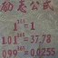

中国人来自山东

一个小学生，中学生就可以干的工作岗位，为什么需要一个研究生，大家都明白。上层建筑的意识形态决定了底层人的生存状态，底层人不一定有底层思维，比如战胜高考，研考，无法选择出身，只能改变自己了。



林夕来自北京

他们只是考研四期生，你是一期的[调皮]优势在你



这是一个令人疑惑的星球来自

你太懂校长了



怪小兽来自湖北

虽然很累也很难，但是我还是想说既然决定了就拼了命的努力去做吧。至少在以后想起来的时候不会后悔当初为什么没有认真的拼一下。



貞吉来自陕西

我就不一样了，直接毕业进养殖场，攒几年钱，再去当保安



马小军来自江西

我怀疑你和我一样大四文物方面的



WIND来自湖北

我也考研，一起加油



木棉花来自广西

加油呐！生活不易但也要发现美好的呐[太阳]



寒勋来自江西

up语言表达能力真的强，我也喜欢写写这些东西，真的有利于思考



王王仙贝🍪来自湖南

现在不意气风发了，依旧任人宰割[凋谢]



FINISHit来自河南

可以出一期书单吗



这是一个令人疑惑的星球来自

我往期文章里有一篇是专门推荐书的。我文章里也摘用过一些书籍中的话，那些书籍都是可以读读的。



sunshine来自陕西

现在的年轻人虽然物质生活比我们以前好多了，可是活的比我们以前更累更苦。我真的不明白为啥要发展成这样子？



川-串-船来自湖南

自身谋求工位所要求的资历和预期的薪资水平 ＃读研与否＃



三今来自辽宁

笑死，优势在我。